

TK30红外热像仪
使 用 说 明 书
INSTRUCTION MANUAL

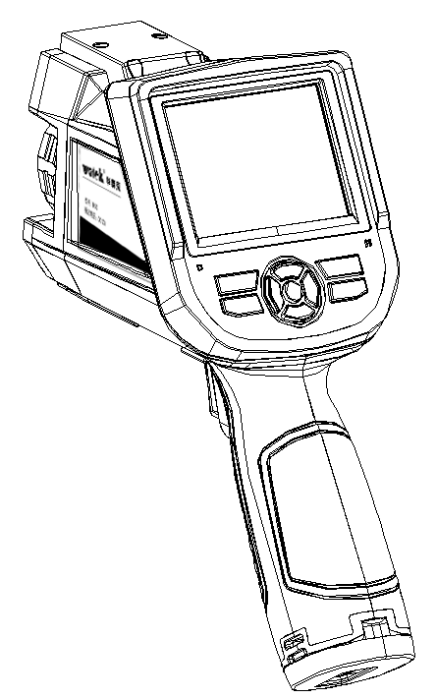

厦门华泰克智能仪器有限公司
Xiamen Watek Intelligence Instrument Co.,Ltd.

! 警告、小心和注意
定义
- 警告 代表可能导致人身伤害或死亡的危险情况或行为。
- 小心 代表可能导致热像仪受损或数据永久丢失的情况或行为。
- 注意 代表对用户有用的提示信息。

重要信息 – 使用仪器前请阅读
- 警告 – 本仪器内置激光发射器，切勿 凝视激光束。 激光规格为635 nm, 0.9mW, 二级。
- 小心 – 因热像仪使用非常灵敏的热感应器，因此在任何情况下（开机或关机）不得将镜头直接对准强烈幅射源（如太阳、激光束直射或反射等），否则将对热像仪造成永久性损害！
- 小心 - 运输期间必须使用原配包装箱，使用和运输过程中请勿强烈摇晃或碰撞热像仪。
- 小心 –热像仪储存时建议使用原配包装箱，并放置在阴凉干燥，通风无强烈电磁场的环境中。
- 小心 -避免油渍及各种化学物质沾污镜头表面及损伤表面。使用完毕后，请盖上镜头盖。
- 小心 -为了防止数据丢失的潜在危险，请经常将数据复制（后备）于计算机中。
- 注意 -在精确读取数据前，热像仪可能需要3-5分钟的预热过程。
- 注意 -每一台热像仪出厂时都进行过温度校正，建议每年进行温度校正。
- 小心 -请勿擅自打开机壳或进行改装，维修事宜仅可由本公司授权人员进行。

目 录
! 警告、小心和注意 1
目 录 2
1 简介 4
1.1 标准配置 6
1.2 可选配置 6
2 热像仪简介 7
2.1 功能键 7
2.2 接口 10
3 基本操作 11
3.1 电池安装及更换 11
3.1.1 电池装卸 11
3.1.2 更换电池 12
3.2 电池安全使用常识 13
3.3 快速入门 14
3.3.1 获取热像 14
3.3.2 温度测量 14
3.3.3 冻结和存储图像 15
3.3.4 回放图像 16
3.3.5 导出存储的图像 16
4 操作指南 17
4.1 操作界面描述 17
4.1.1 工作界面 17
4.1.2 主菜单 18
4.1.3 对话框 18
4.1.4 提示框 19
4.2 测温模式 19
4.3 自动/手动 20
4.4 设置 21
4.4.1 测温设置 21
4.4.2 测温修正 22
4.4.3 分析设置 23
4.4.4 时间设置 24
4.4.5 系统设置 24
4.4.6 系统信息 25
4.4.7 出厂设置 26
4.5 文件 27
4.5.1 打开 27
4.5.2 存储 28
4.5.3 存储设置 30
4.5.4 自动存储 30
4.5.5 删除 31
4.5.6 格式化 31
5 技术规格 33
故障对策 35
附录 A 36
常用材料的比辐射率（仅供参考） 36
附录B 37
出厂设置参数表 37

简介
感谢您选择我公司的TK30手持式红外热像仪。
型号识别
TK30热像仪采用25um 160*120探测器，测温范围-20°C～+350°C
功能
热像仪包含以下功能:
自动或手动控制色标温度范围
°C, °F 和 K 测量单位
11种语言可选择
最热点测量
最冷点测量
4个可移动点测量
11种色标可选择
3个区域测温
2 条线测温
高温报警设置
背景温度修正
2倍数字变焦
冻结当前图像
视频输出-NTSC 或PAL制
TF卡图像存储
CMOS可见光图像和储存
语音注释
等温报警
温度修正
内置常见材料比辐射率选择表

升级选项
TK30可升级使用长焦或广角镜头。

主要应用:
预防性维护
- 电力工业：输电线、电力设备热状态检查，故障缺陷诊断。
- 电气系统：在电路过载发生之前预先识别。
- 机械系统：减少停机时间和防止故障。
建筑科学
- 屋顶：快速高效地探测和查出渗水现象。
- 建筑结构：对商用楼和住宅楼进行红外能量评估调查。
- 潮湿探测：找到潮湿和发霉的根源。
- 修复：评估补救措施，确保区域完全干燥。
其他应用
- 钢铁工业：炼钢、轧钢过程的监控，热风炉破损的诊断，出炉板胚温度检测等。
- 消防：森林防火及潜在火源寻找，特种材料自燃预防检测，电气防火安全检测。
- 医学：人体体表温度检测及温度场分布分析。
- 石化工业：输油管道状态检查，物料界面的检测，热泄漏及保温结构、动力设备状况的检测等。

标准配置
- 红外热像仪（扶手带）
- 携带箱
- 视频输出线
- 锂电池（2）
- 锂电池充电器
- 镜头盖
- 用户手册
- TF卡（8G）
- TF 读卡器
- USB线

可选配置
- 0.5倍镜广角扩展镜头
- 2倍镜长焦扩展镜头
- 遮阳罩
- 电源适配器（含电源线）
- 欧规、英规和澳规插头
- 用户手册、报表分析系统说明书
- 便携背包

热像仪简介

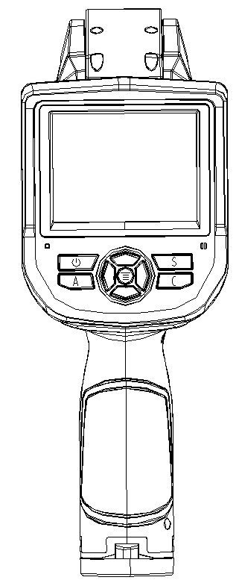
功能键

7

1
4
5

3
2

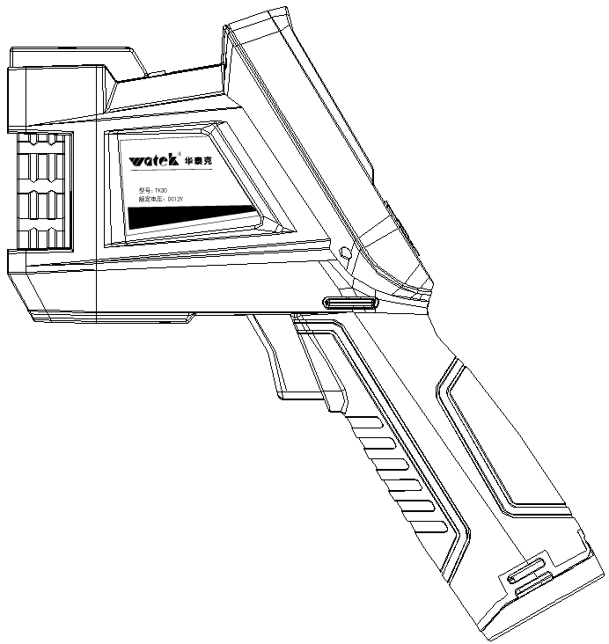

6

[1] 电源开关
用于热像仪的开启和关闭。按此开关超过三秒，启动/关闭热像仪。
! 注意：关机后，再次开机建议至少等待十秒钟，以确保热像仪的安全。
[2] 选择/自动键（标记A）
标记A的按键有以下两种功能。
a） 第一个功能是修改选定的参数。通过快速的按下（小于2秒）和松开按钮执行该功能，修改选定的参数。 以后每按压一次该键可选择下一个参数，被选中的参数将以黄色标记。 该功能包括：
- 测温点、线和区域
点和线 - 按方向键可移动它们的位置。按菜单键会弹出属性框，按“C”键可删除选择的测温对象。
区域 – 按菜单键弹出所选择区域的属性框。在属性框中，用户选择区域的位置或大小，然后可用方向键移动区域位置或调整区域大小。
- 色标
选中色标时，按左右键切换可选择的色标，色标名称显示在色标上方。被选择的色标大约三秒后成为当前图像的色标，并作为下次开机的默认色标。
- 色标上下限值
选中色标上下限时，按左右键增减色标条上下限温度范围；按上下键，平移色标对应的温度区间。如果在自动模式下修改其中任何一个参数将变为手动模式。
b）第二个功能是强制调零。按A键5秒以上，热像仪将自动校正以获得精确的测量。
[3] 取消/可见光 键（标记C）
- 菜单模式时，按该键取消当前的菜单操作。
- 图像冻结或回放时，按该键将回到动活动模式。
- 在非菜单和参数修改模式下，按该键将在热像和可见光图像间进行切换。
- 当选中测量参数时，如测量点，按该键将删除该测量参数。

[4] 冻结/保存键 （标记S）
用来冻结或保存图像。按一次该键将冻结图像，按确认键将保存图像，按取消键将返回到活动模式，保存图像时，若语音注释功能开启，将弹出语音注释对话框。
[5] 菜单/确认键
包括上、下、左、右和菜单/确认（中间）键。在不同操作模式下具有不同的功能。
在菜单模式，用于菜单选择，上下键用于同级菜单操作，左右键用于不同级菜单间操作，确认（中间）键用于激活菜单和确认选择。
在图像模式时，上下键用于2倍数字放大和返回正常图像操作。2倍数字放大时，屏幕左上角会显示“X2” 。
在选中测温点时， 按菜单键弹出属性对话框，按四个方向键移动点位置。
在选中测温线时，按确认键弹出属性对话框。如果测温线是横线，按上下键移动测温线位置；按左右键移动参考线位置。如果测温线是竖线，按左右键移动测温线位置；按上下键移动参考线位置。
在选中测温区域时，按确认键弹出属性对话框。根据属性对话框中选择区域位置或大小，按四个方向键进行区域位置移动或区域大小改变。
[6] 扳机/快捷键
扳机键作为自定义快捷键，可定义为以下功能：
激光开关 – 按下此键开启激光，放开关闭激光。
测温点 – 按一下增加测温点，再按一下删除测温点。
测温区域 – 按一下增加测温区域，再按一下删除测温区域。
图像保存 – 同S键，按一下开始图像保存操作。
图像切换 - 按一下在热像和可见光图像之间切换。
[7] 麦克风
用于保存图像时进行语音注释，详见4.5.3节。

接口
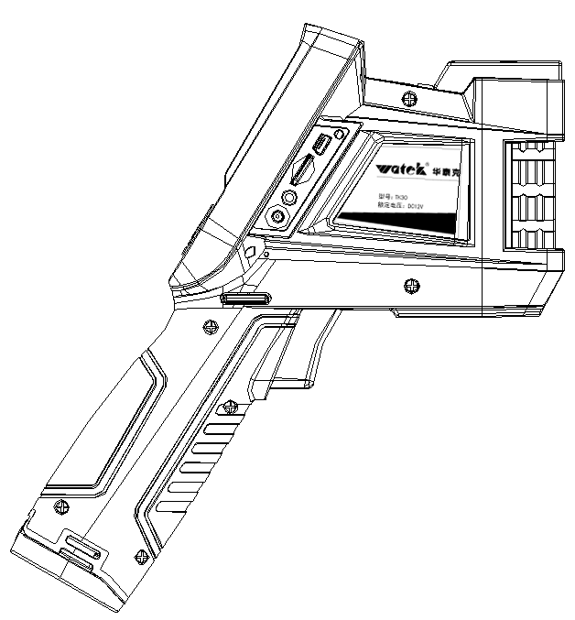
1

2

3

4

[1] USB线输出接口
此接口通过USB线可与计算机相连传输数据，支持USB2.0。
[2] TF卡槽
使用标准TF卡，如随机配置的8G容量TF卡，用于仪器升级及保存图像。
[3] 视频输出
用于视频输出。
[4] 电源接口
外接电源输入接口，电源要求为DC12V，中心插头为正极。

基本操作

电池安装及更换

电池装卸
电池仓在仪器手柄内。推动电池盖底部的推纽，扳开电池扣后即可装卸电池。
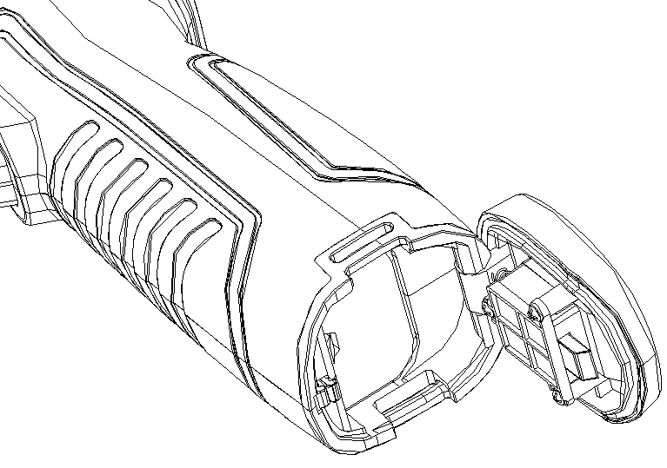
插入电池时，请注意电池带触点的一端先插进电池仓。
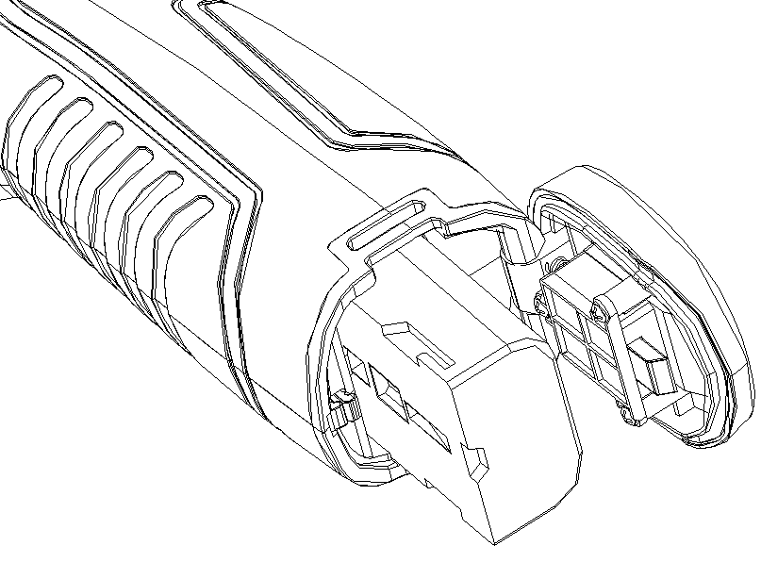
将电池盖合上，听到“啪”一声后，就可使用仪器。

! 注意：仪器应使用标准配置的电池，否则可能因电池尺寸和电压不正确，而损坏仪器的机械或电气性能。

更换电池

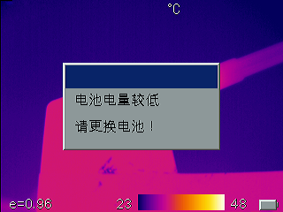

当电池大约剩余5％电量时，仪器将显示提示信息，并在约3秒后关机。

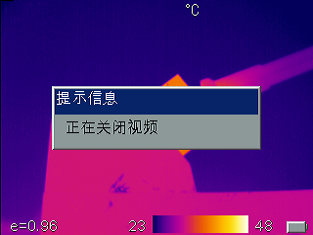
显示关机
此时应更换电池。

电池安全使用常识
- 电池应尽可能保存在-20℃∽20℃环境温度下，因电池在储存期间存在少量的自放电现象，为避免电池在储存期间可能产生的过放电而影响电池容量，电池应充满电保存，并每隔一定时间进行一次充电。时间间隔如下：
- 环境温度为-20℃∽20℃，每6个月一次；
- 环境温度为20℃∽45℃，每3个月一次；
- 环境温度为45℃∽60℃，每1个月一次。
每次充电电量必须大于电池容量的50%以上。
- 电池应在0℃∽40℃环境温度下充电，在0℃环境温度下充电会减少电池容量，在40℃以上充电时可能会使电池温度过高并造成损坏。

! 警告：
! 请勿拆解、挤压、刺戳电池；
! 请勿使电池外部触点短路；
! 保持电池干燥，勿置于火中或水中；
! 请勿放置在儿童易触及处；
! 请按照当地政府规定处置废弃电池。

快速入门

获取热像
- 安装好电池后，按热像仪电源开关（大于3秒）直至出现开机画面。大约50秒后，仪器初始化完成，进入工作状态。
- 打开镜头盖，对准目标，调节热像仪镜头的焦距，使目标成像清晰。
! 注意：调焦不清晰，会导致测量错误。

温度测量
- 如果在屏幕上没有测温对象，按菜单键并选择测温模式，添加测温点、线或/和区域。按确认键和左右键选择适合的测量参数。 将屏幕光标对准所测目标，目标对象的温度将会显示在屏幕的右上方。为了得到高精确的测量，可长按A键5秒以上，至屏幕左上角显示“校正”字样，进行自动校正。
- 欲对当前热像进行详细测温，可按“S”键冻结图像，然后在屏幕上进行分析。如果以后还需要分析，可以将热像保存下来，见第4章。
- 当目标温度大于或小于热像仪测温档位所对应的上限或下限温度时，屏幕温度将显示＞XXX℃或＜XXX℃，XXX代表所选档位的上限或下限温度。
- 如果需要修改测温对象的属性，选中该测温对象，然后按确认键，屏幕上则弹出该测温对象的属性对话框。以下界面分别是测温点、测温线、测温区域的属性对话框。
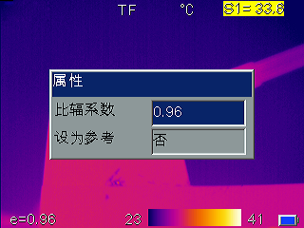
测温点的属性可以设定比辐系数和参考点。当“设为参考”选项更改为“是”时，其它测温对象显示的温度值为与该测温点的温差。
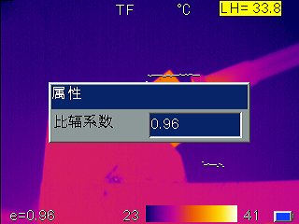
测温线的属性只能设定比辐系数。

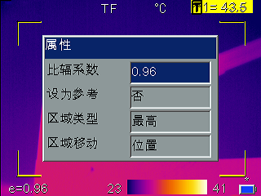
测温区域的属性可以设定比辐系数、是否设为参考、区域的测温类型（最高温度、最低温度或平均温度）以及区域移动的参数（区域位置或大小，并通过方向键调整）。当“设为参考”选项更改为“是”时，其它测温对象显示的温度值为与此区域测温结果的温差。

冻结和存储图像
按“S”键冻结图像，按“C”键退出冻结。
以下三种方式可进行存储图像操作：
- 按“S”键冻结图像后，选择“保存”存储图像或选择“取消”放弃保存。
- 按菜单键激活主菜单，选择“文件”菜单下的“存储”子菜单，进行保存图像操作。
- 选择“设置”菜单中的“系统设置”子菜单，将“快捷键”选项设为“保存”，按快捷键进行保存图像操作。

回放图像
- 按菜单键激活主菜单，选择“文件”菜单下的“打开”子菜单。
- 打开图像后，按左右键切换已存储的前后图像。
- 仪器在红外模式下，显示存储的红外图像，切换到一幅只有可见光的图像时，将显示“此点无热像”。
- 仪器在CCD模式下，显示存储的可见光图像，当切换到一幅只有红外的图像时，将会显示“此点无可见光图像”。
- 在回放模式时，如果将快捷键设置为“IR/CCD”，则按快捷键可使每幅存储的图像在红外和可见光之间切换。如果没有对应的红外图像则显示“此点无热像”；如果没有对应的可见光图像则显示“此点无可见光图像”。
- 按C键将退出回放模式，返回到活动模式。

导出存储的图像
- 采用USB端口下载TF卡中图像，采用标配USB线，连接仪器USB端口和PC机USB端口，导出存储的图像。
- 请取出TF卡，将其插入TF卡读卡器，并连接到PC机USB端口，导出存储的图像。

操作指南

操作界面描述

工作界面
13
14
12
11
10
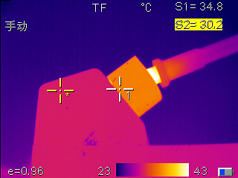
1
2
3
9
4
5
6
8
7
[1] 工作状态： 显示当前的操作状态。
[2] 点测温标记：白色十字游标。
[3] 选中的点测温标记：黄色十字游标 ，并用“*”标识。
[4] 比辐射率： 设定的比辐射率。
[5] 下限温度： 色标的下限温度值。
[6] 色标： 色标条，用户可选择不同的色标。
[7] 上限温度： 色标的上限温度值。
[8] 电池状态： 显示当前的电池电量状态。
[9]、[10] 测温结果：显示测温对象的温度值。其中黄底黑字表示当前选中的测温对象的温度值。
[11] 温度单位： 当前采用的温度单位，可选择℃、℉或K。
[12] 扩展镜头标志: “0.5x”表示广角镜头，“2x”表示长焦镜头。
[13]存储卡标志: 显示“TF”时表示已插入TF存储卡。
[14] 数字变焦标志:“X2”表示两倍数字变焦。
! 注意：不同模式下具有不同的功能，故各种模式下不一定显示界面中的所有标志。

主菜单
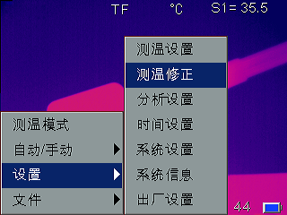
1

2

[1] 主菜单项：显示主菜单选项：测温模式、自动/手动、设置、文件。
[2] 下级菜单:“> ”标志着该菜单选项下有子菜单，按右键进入子菜单。

对话框
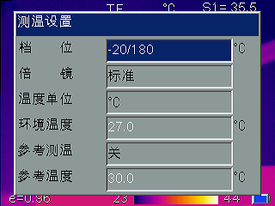
1
2
3
4
[1] 对话框名称：显示对话框名称，如“测温设置”。
[2] 项目标题：一个对话框可能包含多个项目，如“档位”等。
[3] 项目内容：每个项目对应的内容，黑色字表示可选中和更改，白色字表示不可选。
[4]温度单位： 显示当前所选用的温度单位。

提示框
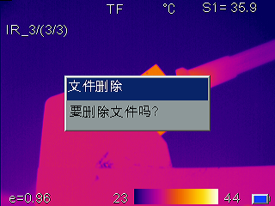
1
2

[1] 提示框名称：显示提示框名称，如“文件删除”。
[2] 提示框内容：显示提示的内容，如“要删除文件吗？”。

测温模式
用于添加或删除测温对象。按菜单键激活主菜单，选择“测温模式”后按确认键，显示“测温模式”对话框界面。按左右键切换测温选项，选择到需要的测温选项后按确认键。测温选项有：
- 无 – 删除当前屏幕上所有测温对象。
- 最热点– 添加一个移动光标，自动显示图像中的最热点，以“SH”和“+H”标志。
- 最冷点 – 添加一个移动光标，自动显示图像中的最冷点。以“SL”和“+L”标志。
- 增加点 – 可添加两个固定光标，用户在编辑模式下可调整光标。以“S1”、“+1”和“S2”、“+2”标志。
- 水平线– 添加水平线，测量显示该线温度特性。以“LH”表示线平均温，并以一条虚线表示线温变化。水平线和垂直线两者同时只能选其中之一。
- 垂直线 – 添加垂直线，测量显示该线温度特性。以“LV” 表示线平均温，并以一条虚线表示线温变化。垂直线和水平线两者同时只能选其中之一。
- 区域 – 最多可添加三个区域，每个区域 均可显示最低、最高或平均温度，每个区域的位置和大小均可编辑改变。区域以“[]1”、“[]2”、“[]3”标志。
! 注意：欲删除单个测温对象，可直接按“A”键选中测温对象，然后按“C”键删除。

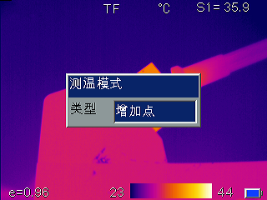

自动/手动
通过调整温度与颜色的对应关系能使用户观察到色彩更加丰富、处理效果更加理想的图像，达到方便地对热故障进行查找分析的目的。此操作有自动、手动两种模式。
按菜单键激活主菜单并选择自动/手动，子菜单显示带“?”的非当前模式，按右键至子菜单，按确认键切换模式。按“A”键选中色标上下限时，也可进行手动调整。
在自动模式下，热像仪将根据当前图像的最高最低温度，自动调整色标上下限值。在手动模式下，用户通过调整色标上下限值以及温度与颜色的对应关系，提高图像质量。
在手动模式下，按左右键增减色标条上下限温度范围；按上下键，平移色标对应的温度区间。

设置
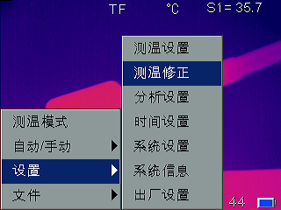

测温设置
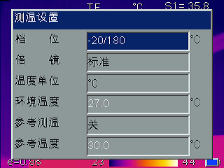

按菜单键激活主菜单，选择“设置”菜单下“测温设置”子菜单，按确认键弹出测温设置对话框。用户可看到档位、倍镜、温度单位、环境温度、参考测温和参考温度。 按上下键选择不同的项目，按左右键修改项目内容。
- 档 位：根据所测目标温度设置热像仪的测温档位，
- 倍 镜：设置标准镜头、广角镜头或长焦镜头。选择广角或长焦镜头时界面显示相应的标记。
- 温度单位：可在℃、°F、K三种温度单位之间选择。
- 环境温度：显示热像仪自动检测环境温度，用户不可选。
- 参考测温：当“参考测温”项设置为“开”时，屏幕上显示的每个测温对象的温度均为与参考温度的差值。
- 参考温度：当“参考测温”项设置为“开”时，此项有效。可以使用固定温度作为参考温度，也可以在“参考测温”中选择一个测温对象作为参考温度。

测温修正
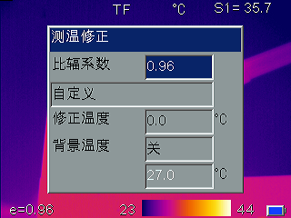

按菜单键激活主菜单，选择“设置”菜单下的“测温修正”子菜单，按确认键后弹出测温修正对话框。用户可设置比辐系数、修正温度、背景温度。按上下键选择不同的项目，按左右键修改项目内容。
- 比辐系数：不同的物体具有不同的比辐射率，因此对不同的测温对象可设置不同的比辐射系数。当不设置时，则应用系统默认比辐系数。常用材料的比辐射率见附录A。
- 自定义：通过左右键从预定义列表中选择材料。
- 修正温度：用来设置系统测温时的修正温度。
- 背景温度: 设置为“开“时， 用户可输入背景温度值。

分析设置
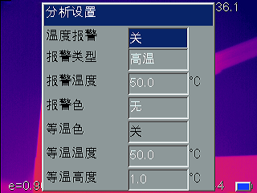

按菜单键激活主菜单，选择“设置”菜单下的“分析设置”子菜单，按确认键后弹出分析设置对话框。用户可设置温度报警、报警温度、报警色、等温色、等温温度、等温高度。按上下键选择不同的项目，按左右键修改项目内容。
当测温对象温度超过“报警温度”项设置的温度值时将会触发报警，所有在设置的温度值之上的区域会显示“报警色”所设置的颜色。如果“报警色”项设置为“无”，则只有警报声。当区域测温时开启报警，只有在所选择的区域最低、最高或平均温度满足条件时才会触发报警。
- 温度报警：设置为“关”，则无报警功能；设置为“开”，则启用报警功能，并可设置报警温度和报警色。
- 报警温度：设定报警温度。此项仅当“温度报警”项设置为“开”时有效。
- 报 警 色：设置报警颜色，超过报警温度的区域将以设置的报警颜色显示；当设置为“无”时，报警区域仍显示屏幕原来的颜色。此项仅当“温度报警”项设置为“开”时有效。
- 等 温 色：设置等温区域的颜色，使一定温度区间的图像显示等温色。设置为“关”时，则无此功能。
- 等温温度：设置等温区间的中心温度。
- 等温高度：设置等温区间的范围，如等温温度设为 50℃，等温高度为1℃，则等温区间为49.5℃ ~ 50.5℃。

时间设置
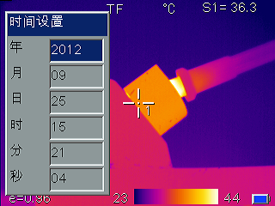

用户可以通过时间设置菜单设置热像仪的系统日期和时间，设置完成后热像仪将保存当前的设置。
按菜单键激活主菜单，选择设置菜单下的时间设置子菜单，按确认键后弹出时间设置对话框。用户可自定义设置年、月、日、时、分、秒。按上下键选择不同的项目，按左右键修改项目内容。
! 注意：当热像仪长时间搁置不用时，由于内部电池电量有限，系统时间在开机后可能需重新设置。

系统设置
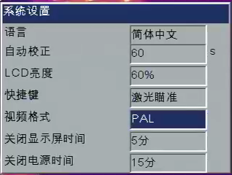

按菜单键激活主菜单，选择设置菜单下的系统设置子菜单，按确认键后弹出系统设置对话框。用户可自定义设置语言、自动校正、LCD亮度、快捷键、视频格式、关闭显示屏时间、关闭电源时间。按上下键选择不同的项目，按左右键修改项目内容。
- 语 言：系统可选11种语言：英语、西班牙语、法语、德语、意大利语、葡萄牙语、韩语、日语、俄语、简体中文和繁体中文。
- 自动校正：选中“自动校正”，按右键，弹出“自动校正”模式对话框，可选“长时”、“短时”或“自定义”。其中“自定义”可设置自动校正间隔时间，“0”表示“关”，间隔时间可从30到600秒之间按秒设置。自动校正是为了提高热像质量和测温精度。
- LCD 亮度：用户可选LCD显示亮度：20%、40%、60%、80%、100%。
- 快 捷 键：用户可自定义设置扳机键的功能，可定义的功能有激光、点测温、区域测温、保存或IR/CCD。
- 激光： 打开或关闭激光瞄准器。
- 点测温: 增加或删除测温点。
- 区域测温： 增加或删除测温区域。
- 保存： 进行图像保存操作。
- IR/CCD：红外图像和可见光图像间切换。
- 视频格式：用户可选视频输出格式，PAL制或NTSC制。
- 关闭显示屏时间：用户可选无、2、5、10或15分钟。当在设置的时间内无任何按键操作时，热像仪将自动关闭显示屏，以节省电池电量。按电源开关之外的任意键，热像仪将重新开启显示屏。当选项设置为“无”时，表示不启用该功能。
- 关闭电源时间：用户可选无、2、5、10或15分钟。当在设置的时间内无任何按键操作时，热像仪将自动关闭总电源，以节省电池电量。当选项设置为“无”时，表示不启用该功能。当“关闭显示屏时间”启用时，关闭电源时间从关闭显示屏时间之后开始计时。

系统信息

按菜单键激活主菜单，选择“设置”菜单下的“系统信息”子菜单，按确认键后弹出系统信息提示框，显示热像仪的型号、序列号、软件版本和发布时间。

出厂设置
本功能用于恢复出厂设置。按菜单键激活主菜单，选择“设置”菜单下的“出厂设置”子菜单，按确认键后弹出提示信息对话框，再按确认键系统将恢复出厂设置，按C键则退出此操作，不恢复任何数据。热像仪出厂设置参数表见附录B。

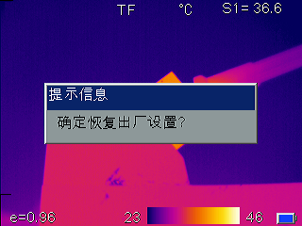
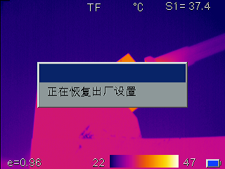

! 注意：恢复出厂设置后将删除所有用户自定义的参数。
! 注意：恢复出厂设置不会删除TF卡中保存的图像。

文件
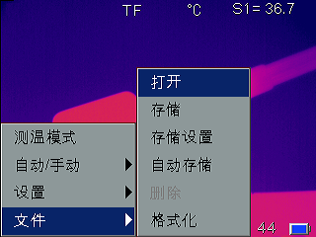

打开
按菜单键激活主菜单，选择“文件”菜单下的“打开”子菜单，按确认键后打开热像仪中存储的图像。图像打开后，按左右键切换图像；按C键，则返回活动模式。打开时从上次打开或最近保存两者中最后操作的那张图像开始显示。
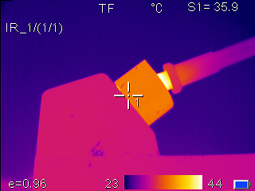
1
2
3

[1] 当前显示图像的文件名。
[2] 当前显示图像的序号。
[3] 存储的图像总数。

存储
“存储”子菜单与保存键功能相同，用于存储图片。按菜单键激活主菜单，选择“文件”菜单下的“存储”子菜单，选择“存储”确认后将当前图像存储到TF卡，或选择 “取消”确认后放弃保存，按C键也同样可以进行“取消”操作。存储图像时屏幕会显示“正在保存数据”。

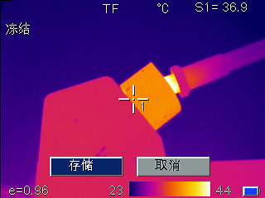

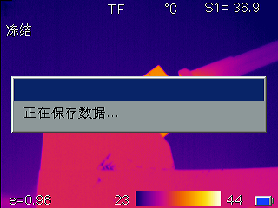

如果“存储设置”菜单中的“语音保存”设置为“开”，则开始录制语音注释，通过功能键面板上的内置麦克风录制声音。语音注释时单幅图像最长为60秒，录音过程中可随时按确认键停止录音。
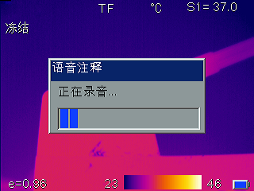

*如果热像仪内没有插入TF卡，则会显示“请插入TF卡”。
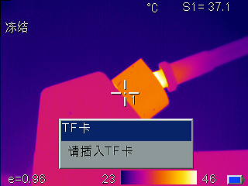
当插入TF时，会提示“TF卡插入”。
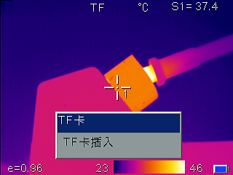

存储设置
存储设置可选择是否关联可见光图像或语音注释。按菜单键激活主菜单，选择“文件”菜单下的“存储设置”子菜单，按确认键弹出存储设置对话框，按上下键选择不同项目，按左右键设置“开”或“关”。
关联存储 - “关联存储”项设置为“开”，则每次保存时将同时存储红外和可见光图像；“关联存储”项设置为“关”，则只存储当前模式下的图像。
! 注意：在可见光模式下，热像仪不进行自动校正，所以在此模式下保存的热像数据有可能不准确，故当“关联存储”设置为开时，应在红外模式下进行保存操作。
! 注意：在关联存储模式下，菜单提示“关联存储可见光预览中请勿移动”,此时红外图像切换到可见光模式，用户确认可见光图像是否与红外图像一致，画面显示“是否存储”,确认后图像返回红外模式。
语音保存 – “语音保存”项设置为“开”，则在确认保存图像时开始录音；“语音保存”项为“关”，不进行录音。语音保存功能在自动存储时无效。
! 注意：对已存储的图片可添加语音注释。设置“语音保存”为“开”，打开需添加语音注释的图片，选择“文件”菜单下的“存储”，即可开始进行语音注释，然后生成一张新编号的图像，原图像保持不变。
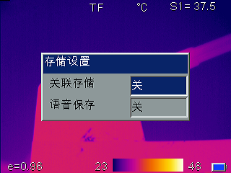

自动存储
自动存储可在设定的时间间隔下自动存储图像。 语音保存功能在自动存储时无效。 当间隔时间设置成0时关闭自动存储功能。开启自动存储功能时，时间间隔可从10秒到3600秒（1小时）之间按秒设置。 按菜单键激活主菜单，选择“文件”菜单下的“自动存储”子菜单，按确认键弹出“自动存储”对话框，按左右键设置自动存储时间间隔，再按确认键激活自动存储，开始计时，热像仪将按设定的时间间隔自动保存图像。
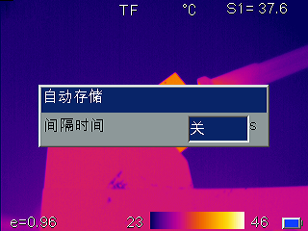

删除
此功能用于删除存储的图像。 在回放模式时，按菜单键激活主菜单，选择“文件”菜单下的“删除”子菜单，按确认键后弹出文件删除提示框，按确认键，删除当前打开的图像，如果该图像有语音注释，则语音注释一并删除；按C键则取消删除操作。
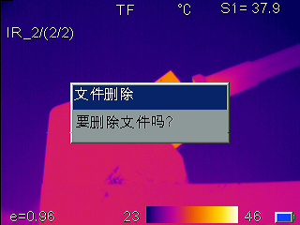
! 小心： 删除前请确认图像已不需要或已备份，删除的图像将不能恢复。

格式化
此功能用于格式化TF卡。按菜单键激活主菜单，选择“文件”菜单下的“格式化”子菜单，按确认键后弹出格式化提示框，按确认键，进行格式化操作；按C键则取消格式化操作。
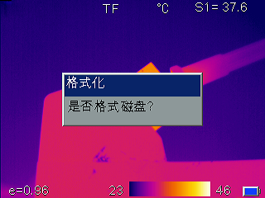
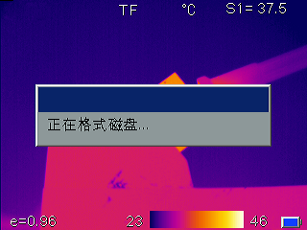
! 小心： 请慎用格式化功能！格式化之前请确认所有文件已不需要或已备份，格式化后，热像仪中保存的所有文件将丢失且不可恢复。若通过PC端来格式化TF卡，请使用FAT16格式。

技术规格
项目 |  | 技术参数
 |  | TK30
探  测  器 | 类型 | 非制冷焦平面微热型
探  测  器 | 像素 | 160*120
探  测  器 | 像元间距 | 25μm
探  测  器 | 波长范围 | 8-14μm
探  测  器 | 采样频率 | 50Hz
探  测  器 | 热灵敏度 | 0.06℃@30℃
镜  头 | 视场角 | 25°×19°
镜  头 | 最近物距 | 10cm
镜  头 | 调焦方式 | 手动调焦
镜  头 | 扩展镜头 | 0.5x/2x，可选
镜  头 | 接口方式 | 卡口连接
图  像  性  能 | 空间分辨率 | 2.72mrad
图  像  性  能 | 电子变焦 | 2×
图  像  性  能 | 可见光摄像头 | CMOS模组
图  像  性  能 | 帧频 | 50HZ/60HZ，可选
图  像  性  能 | 视频输出 | PAL / NTSC，可选
图  像  显  示 | 液晶显示屏 | 3.5″TFT LCD，彩色
图  像  显  示 | 调色板 | 11种调色板可选
图  像  显  示 | 图像调整 | 自动/手动调整对比度、亮度
图  像  显  示 | 图像显示 | 红外图像与可见光图像可快速切换
图  像  显  示 | 图像处理 | 自动、手动
测  量 | 测温范围 | -20℃~+350℃
测  量 | 测温精度 | ±2℃或±2%读数范围，取大值
测  量 | 测温校正 | 自动（短时、长时、自定义时间）/手动
测  量 | 测量模式 | 可移动点（最多4点），可移动区域（最多3区域，可选平均温度测量、最高/最低温度跟踪），可移动线（最多2线），全屏最高/最低温度跟踪，显示最多5组数据；等温分析，温差分析，温度跟踪，温度报警（声音、颜色）
测  量 | 辐射率校正 | 0.01至1.0可调（增量为0.01），或从预定义材料列表中选取
测  量 | 背景温度校正 | 自动
测  量 | 大气透过率修正 | 自动，根据输入的距离、环境湿度和环境温度
测  量 | 设置功能 | 日期/时间，温度单位°C/°F/K，语言
图  像  存  储 | 存储卡 | 8GB Micro TF卡，最高可支持16GB
图  像  存  储 | 存储方式 | 手动/自动存储；单帧红外图像、红外与可见光关联图像
图  像  存  储 | 热图像格式 | JPEG格式，带红外原始测量数据
图  像  存  储 | 可见光图像格式 | JPEG格式
图  像  存  储 | 语音注释 | 60秒（随图像保存）
电  源  系  统 | 电池 | 可充电锂电池，可更换
电  源  系  统 | 电池工作时间 | 连续工作4小时以上
电  源  系  统 | 充电方式 | 智能充电器充电或随机（AC电源适配器或12V车内电源）充电
电  源  系  统 | 充电时间 | 随机充1.5小时大于50%容量
电  源  系  统 | 省电模式 | 自动休眠、自动关机
接  口 | 存储卡槽 | Micro SD（TF）卡座
接  口 | USB接口 | 有，数据传输
接  口 | 电源接口 | 有（DC12V）
接  口 | 视频输出 | 有
其  他 | 麦克风 | 内置
其  他 | 蜂鸣器 | 内置
其  他 | 激光定位器 | 红色，1mw/635nm，二级，IEC60285
其  他 | 三脚架螺纹 | 1/4″-20-UNC
其  他 | 扶手带 | 两侧均可安装
其  他 | 镜头盖 | 有
其  他 | 遮阳罩 | 有，可选
环  境  参  数 | 工作温度 | -15℃~+50℃
环  境  参  数 | 存储温度 | -40℃~+70℃
环  境  参  数 | 湿度 | ≤95%非冷凝
环  境  参  数 | 防护等级 | IP54
环  境  参  数 | 抗冲击 | 25G，IEC68-2-29
环  境  参  数 | 抗振动 | 2G，IEC68-2-6
环  境  参  数 | 跌落 | 2米
物理  特征 | 外形尺寸 | 105x230x245mm
物理  特征 | 重量 | 980g

如规格变化，恕不另行通知

故障对策
使用热像仪时如果遇到问题，请先按下表进行检查排除。若无法解决，请联络本公司维修部门。
症状 | 原因及其解决方法
热像仪无法开机 | - 未装入电池或电池安装不准确。  →装入电池或重新安装电池。  - 电池电力耗尽。  →更换电池。  - 热像仪关机保护。  →等待10秒后重新开机。
热像仪自动关机 | - 电池电力耗尽。  →更换电池。  - 设置了关闭电源时间。  →此选项设置为“无”。
电池电量消耗太快 | - 环境温度太低。  - 可充电电池未充满。  →对电池重新进行充电。  - 可充电电池电量耗尽，且不能再充电。  →更换新电池。
无活动热像 | - 镜头盖未打开。  →打开镜头盖。  - 处于冻结图像状态。  →按C键回到活动模式。
热像变黑白 | - 选择了黑白色标。  →选择正常色标。

附录 A

常用材料的比辐射率（仅供参考）
材料名称 | 表面状况 | 温度（℃） | 比辐射率（ε）
铝 | 非氧化 | 100 | 0.20
铝 | 氧化 | 100 | 0.55
黄铜 | 磨光呈褐色 | 20 | 0.40
黄铜 | 无光泽 | 38 | 0.22
黄铜 | 氧化 | 100 | 0.61
吗铜 | 严重氧化 | 20 | 0.78
铁 | 氧化 | 100 | 0.74
铁 | 生锈 | 25 | 0.65
铸铁 | 被氧化 | 200 | 0.64
铸铁 | 未被氧化 | 100 | 0.21
熟铁 | 毛面的 | 25 | 0.94
熟铁 | 被抛光 | 38 | 0.28
镍 | 被氧化 | 200 | 0.37
不锈钢 | 氧化 | 60 | 0.85
钢 | 800℃氧化 | 200 | 0.79
一般砖 | 表面 | 20 | 0.93
混凝土 | 表面 | 20 | 0.92
玻璃 | 抛光平板 | 20 | 0.94
漆 | 白色 | 100 | 0.92
漆 | 本色黑 | 100 | 0.97
碳 | 烟黑 | 25 | 0.95
碳 | 蜡烛烟尘 | 20 | 0.95
碳 | 石墨粗糙表面 | 20 | 0.98
油漆 | 16种颜色平均值 | 100 | 0.94
纸 | 白色 | 20 | 0.93
沙土 | 表面 | 20 | 0.90
木材 | 刨光 | 20 | 0.90
水 | 蒸馏水 | 20 | 0.96
皮肤 | 人类 | 32 | 0.98
陶瓷 | 细 | 21 | 0.90
陶瓷 | 粗 | 21 | 0.93

附录B

出厂设置参数表
表.1 测温设置参数表
参数 | 参数值
参数 | TK30
档位 | -20 ~ 180°C
倍镜 | 标准
温度单位 | °C
参考测温 | 关
参考温度 | 30°C
表.2 测温修正参数表
参数 | 参数值
比辐系数 | 0.96
修正温度 | 0°C
背景温度 | 关
表.3 分析设置参数表
参数 | 参数值
温度报警 | 关
报警温度 | 50.0°C
报警色 | 无
等温颜色 | 关
等温温度 | 50.0°C
等温高度 | 1.0°C
表.4 系统设置参数表
参数表 | 参数值
语言选择 | 中文
自动校正 | 60S
LCD亮度 | 60%
快捷键 | 激光瞄准
视频格式 | NTSC
关闭显示屏时间 | 5 分
关闭电源时间 | 15 分

